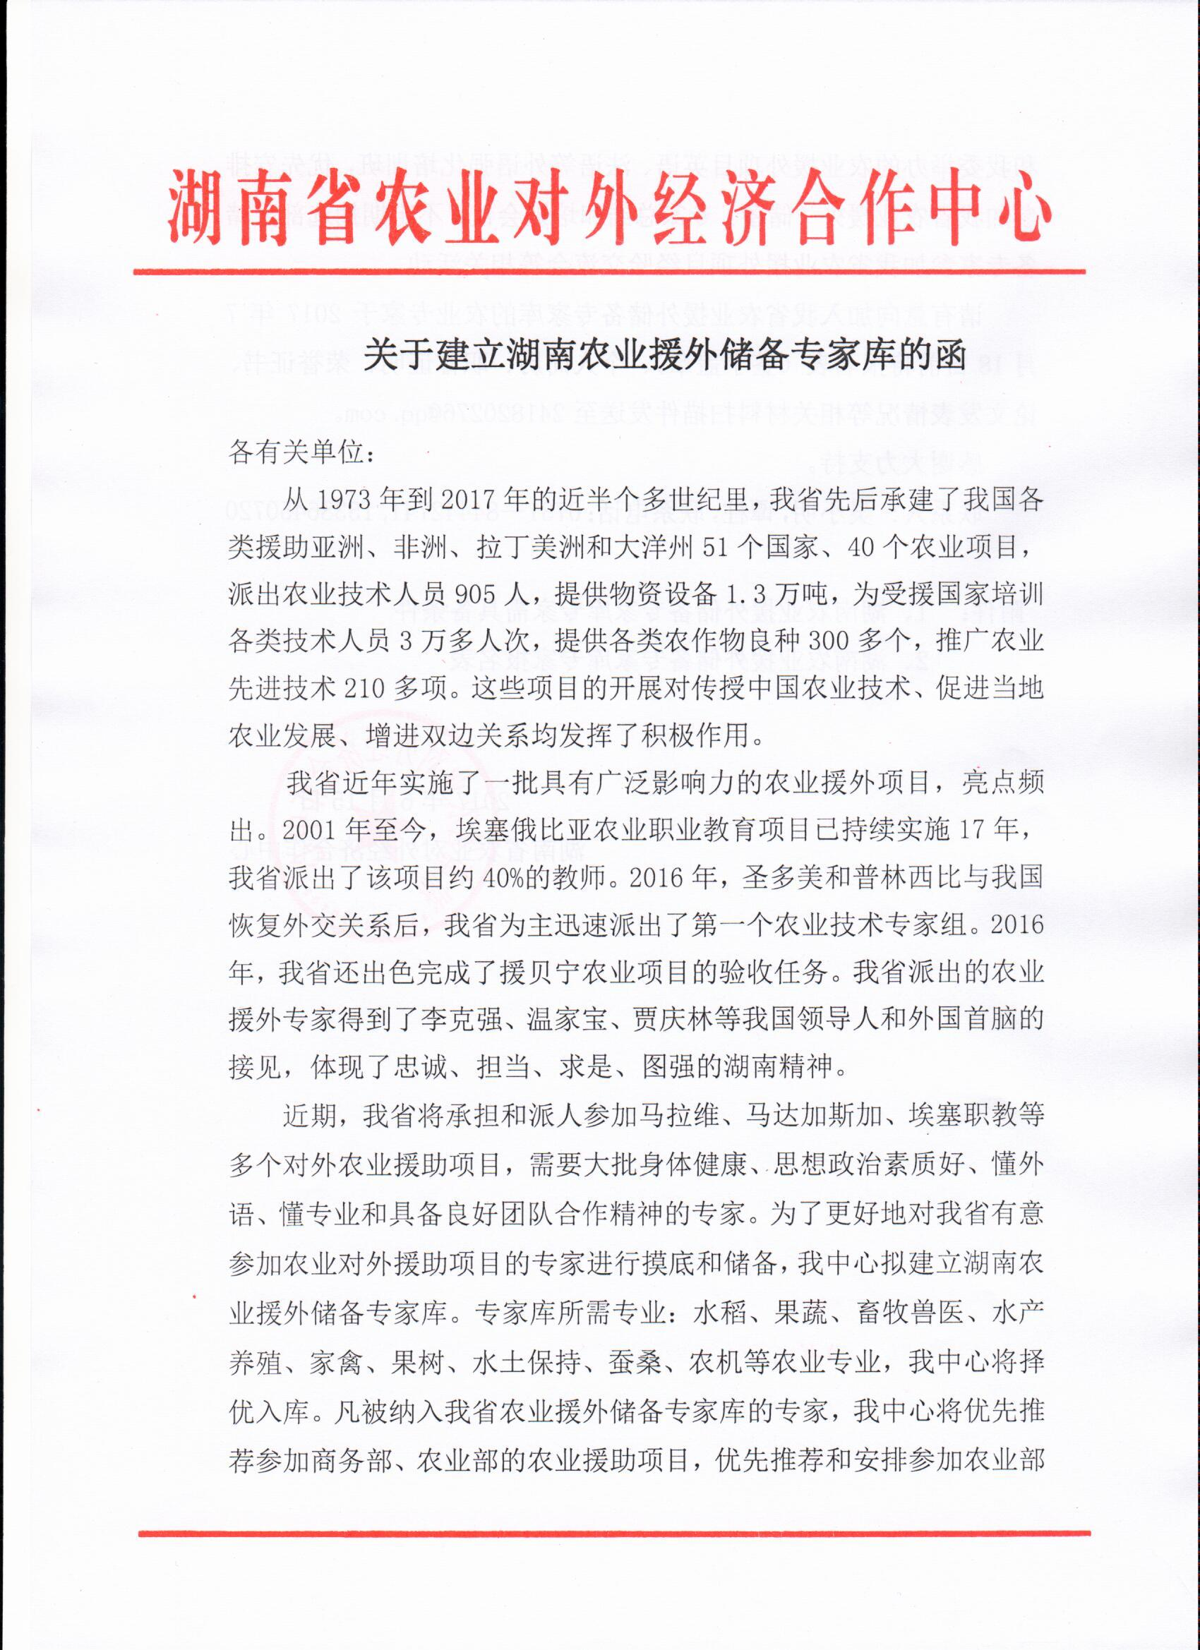

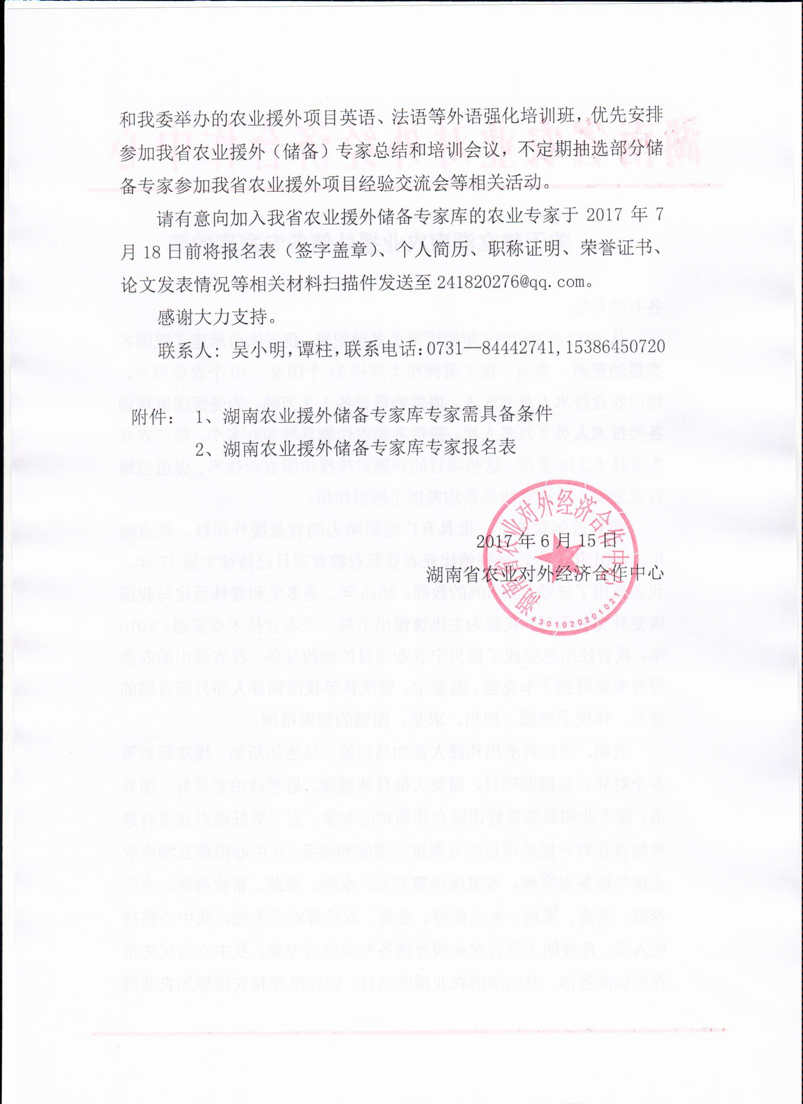

附件1
湖南农业援外储备专家库专家需具备条件

- 政治素质好，爱国敬业，品德优良；
- 具有从事农业援外工作的意愿；
3.具有中级（含）以上专业技术职称或者硕士（含）以上学位；
4.具备一定的英语听、说、读、写能力；
5.在相关专业领域中具有丰富的理论和实践经验；
6.身体健康，年龄一般不超过50岁；
7.具备一定的沟通协调能力和良好的团队合作精神；
8.具有援外或对外合作经验者优先。

附件2
湖南农业援外储备专家库专家报名表

姓名 |  |  |  | 性别
出生日期 |  |  |  | 出生地点
学历 |  |  | 学位 |  |  | 职称
工作单位及职务
最高学历毕业院校 |  |  |  | 最高学历专业
报名专业 |  |  |  | 国别
以往病史 |  |  |  |  | 英语水平
联系电话 |  |  |  | 曾经援外国家
电子信箱
申请人意见：
本人愿意加入湖南农业援外储备专家库，为我省农业对外合作贡献力量。
_____________ （申请人签字）
_____年_____月____日

派人单位意见：
______________________（单位名称）同意推荐________同志加入湖南农业援外储备专家库，并支持其今后参加我省农业对外援助项目。
_____________ （负责人签字、公章）_____________ （负责人职务）
_____年_____月____日

